NuGetPackage

## 打包

### 1、自动打包

只适用于 .Net Standard 项目

生成并设置版本号、包Id、作者等信息，

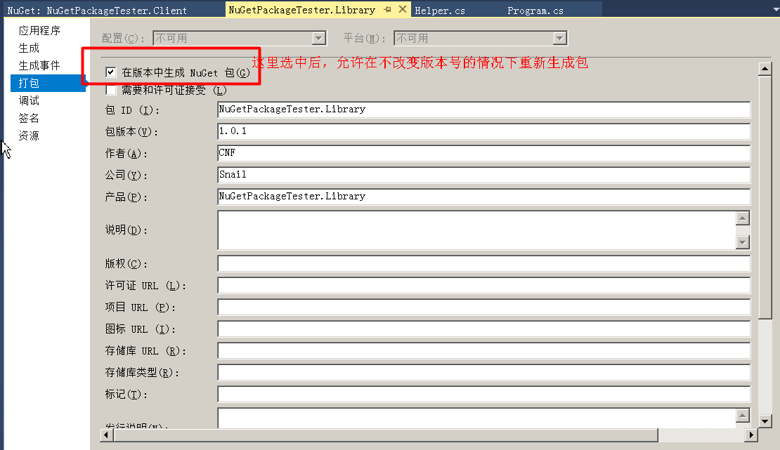

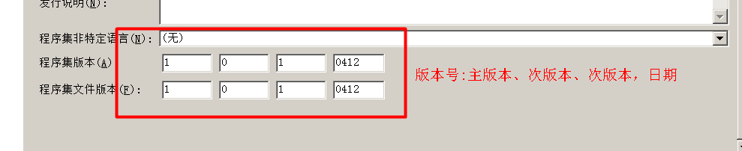

右键项目->打包，在Debug目录下会生成NuGet包->”xxx. nupkg”。

### 2、手动打包

使用工具 NuGetPackageExplorer，项目地址:

<https://github.com/NuGetPackageExplorer/NuGetPackageExplorer>

下载

<https://github.com/NuGetPackageExplorer/NuGetPackageExplorer/releases>

运行 NuGetPackageExplorer ，选择“File”-> “New”，创建一个新的包

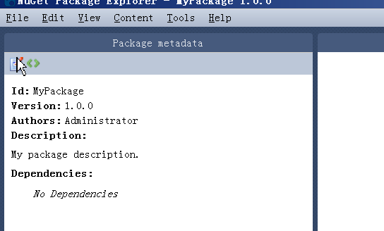

传入主dll文件

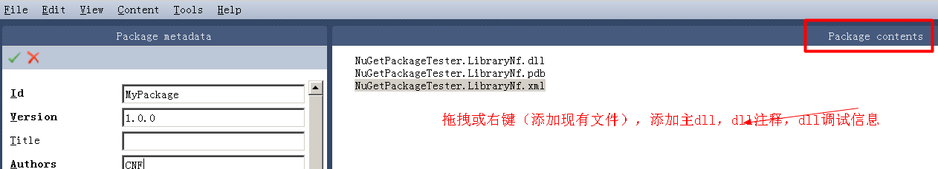

编辑包信息

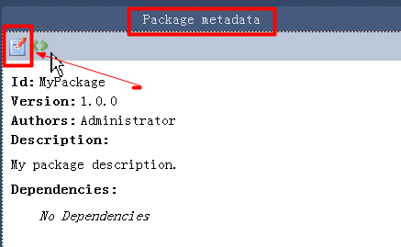

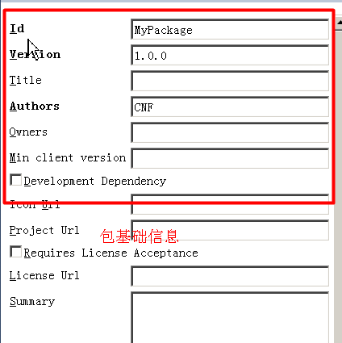

编辑包依赖

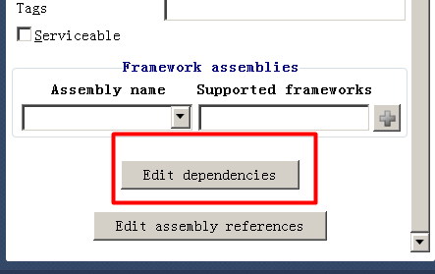

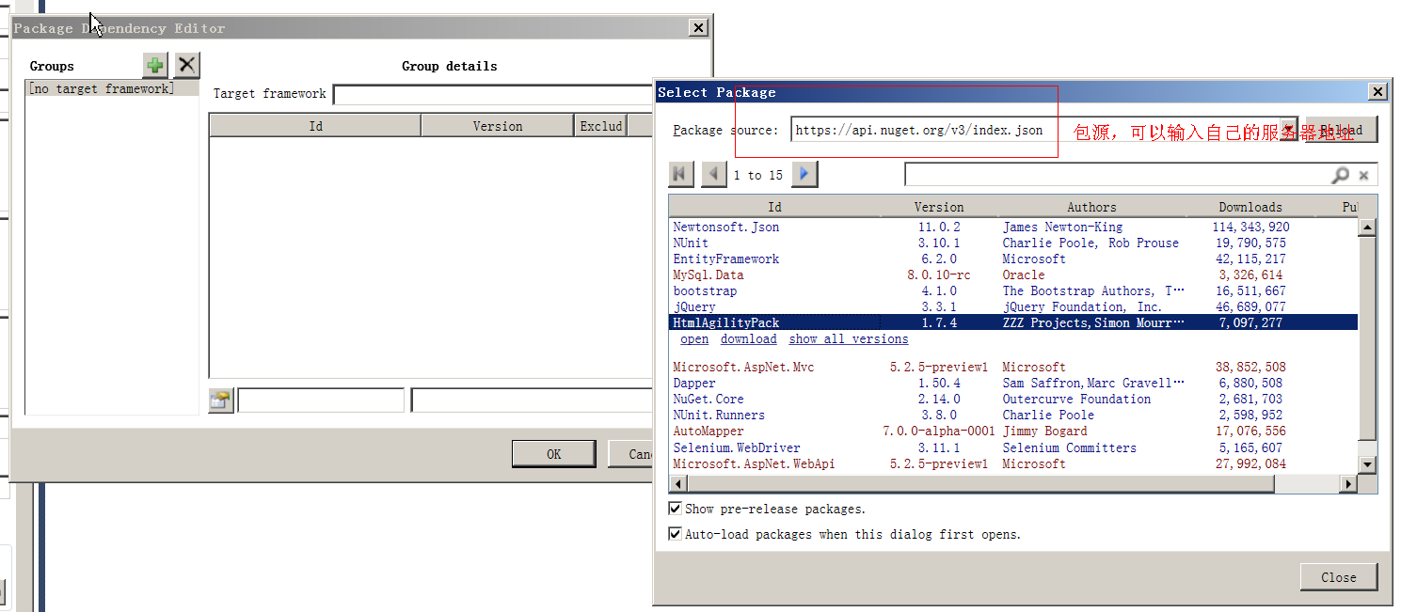

本地nuget服务器，例如：

http://www.cnfnuget.com/nuget

### 3、Nuget服务器

#### 创建服务器站点

创建一个asp.net Web项目。添加Nuget包。

Install-Package Nuget.Server

将项目发布到IIS。

#### 配置服务器站点

1. 修改web.config中的apiKey，做为客户端的访问凭据。

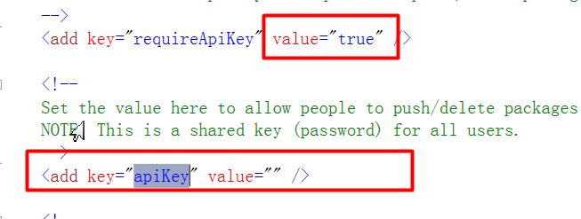

1. 访问/Default.aspx。
2. /Packages目录存放包。程序定期解压存储在该目录中的Nuget包。解压后，外部程序可见。

D、包源地址: /nuget

### 4、Nuget客户端

可以使用NuGetPackageExplorer，下载安装参考1.2节的手动打包。

上传至nuget服务器

### 5、vs2017配置

在VS中配置源

